PEDIDO DE PROVIDÊNCIAS Nº 3644/2024
Troca de tampa de boca de lobo na Rua Colúmbia, nº 2770, no Bairro Canudos.
Solicita-se, após os trâmites regimentais, que seja enviada cópia da presente proposição ao Poder Executivo, para que realize a seguinte providência:

Troca de tampa de boca de lobo na Rua Colúmbia, nº 2770, no Bairro Canudos.

Novo Hamburgo, 10 de setembro de 2024.
Vereador Vladi Lourenço

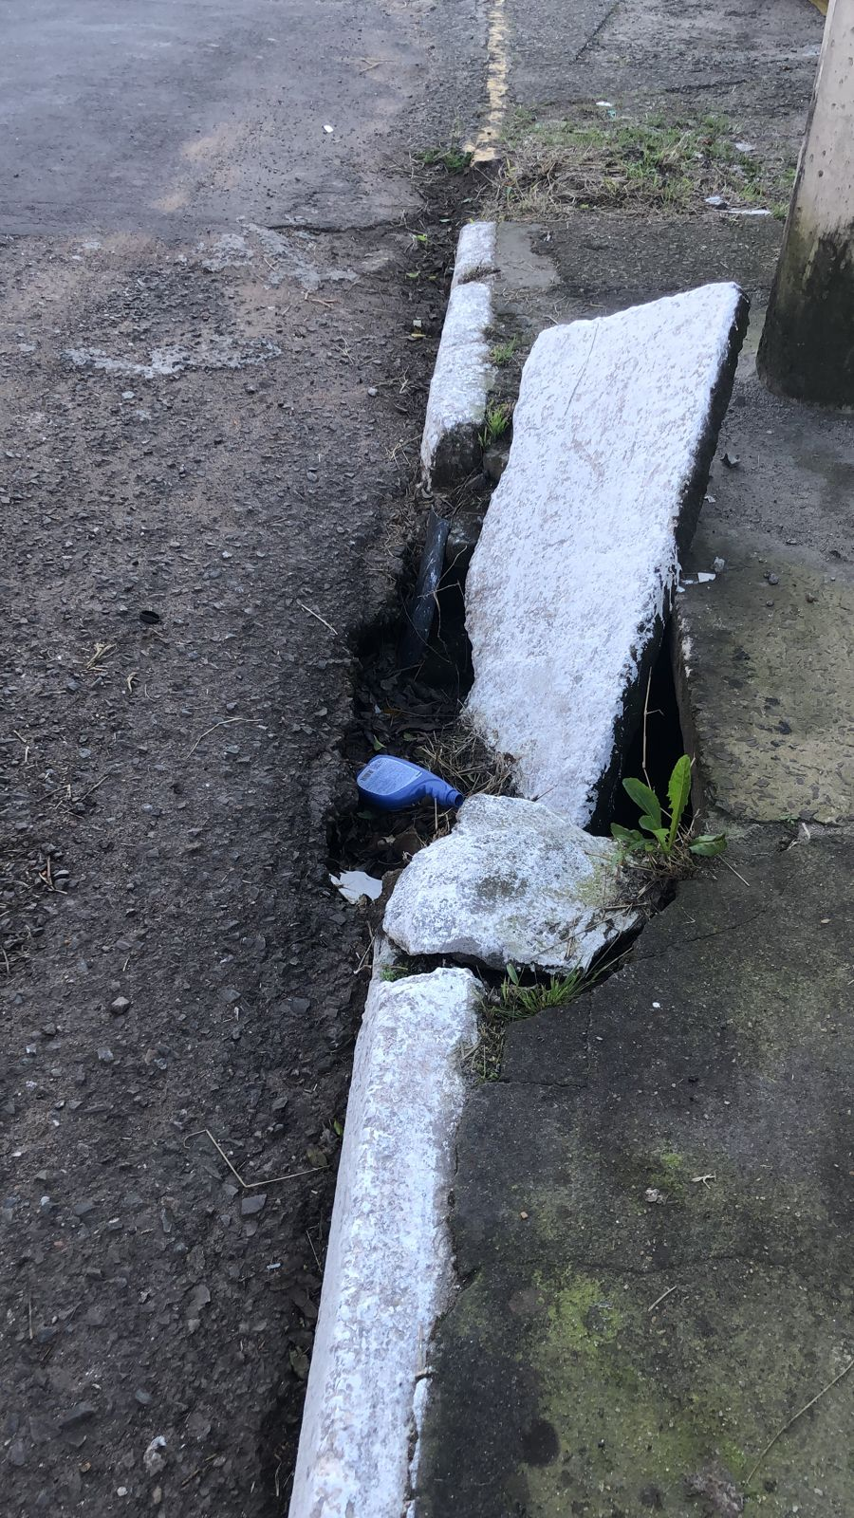

Obs.: Redação conforme original do autor.
/PS

